**2.1. Quy trình nghiệp vụ trong hệ thống thông tin**

Chuỗi giá trị hoạt động của doanh nghiệp là tập hợp các hoạt động tập trung vào việc tăng giá trị cho sản phẩm, giúp doanh nghiệp có thể kinh doanh ở mức tối ưu nhất. Trong số đó không thể không nói đến hoạt động bán hàng - một hoạt động vô cùng quan trọng giúp gia tăng thu nhập cho các cửa hàng, doanh nghiệp. Sau đây là phần mô tả các tác vụ bán hàng online của MasterTan

**Quy trình bán hàng online**

|  |  |  |  |  |
| --- | --- | --- | --- | --- |
| **STT** | **Tác vụ** | **Mô tả** | **Phụ trách** | **Ghi chú** |
| 1 | Tác vụ 1: Tiếp nhận yêu cầu đặt hàng của khách hàng | Tiếp nhận yêu cầu đặt sản phẩm của khách hàng | Nhân viên trực web | Bắt đầu: Khi khách hàng gửi yêu cầu đặt hàng  Kết thúc: Nhân viên nhận được yêu cầu |
| 2 | Tác vụ 2: Tiếp nhận đơn hàng và kiểm tra khả năng đáp ứng đơn hàng | Tiếp nhận đơn hàng và kiểm tra xem những sản phẩm trên đơn hàng có thể đáp ứng được không  - Nếu không sẵn sàng để đáp ứng sẽ chuyển sang tác vụ 4  - Nếu sẵn sàng để đáp ứng, chuyển sang tác vụ 5 | Nhân viên bán hàng | Bắt đầu: Sau khi nhận đơn hàng  Kết thúc: Sau khi xác định có khả năng đáp ứng yêu cầu đơn hàng hay không |
| 3 | Tác vụ 3: Thông báo cho khách hàng và tư vấn sản phẩm tương tự | Sau khi nhận được thông báo không sẵn sàng để đáp ứng từ phía nhân viên bán hàng, nhân viên trực web sẽ gợi ý cho khách hàng đổi sản phẩm tương tự  - Nếu khách hàng đồng ý đổi thì chuyển sang tác vụ 5  - Nếu khách hàng không đồng ý đổi thì kết thúc quy trình | Nhân viên trực web | Bắt đầu: Sau khi kiểm tra xong.  Kết thúc: Sau khi thông báo cho khách để gợi ý đổi sản phẩm |
| 4 | Tác vụ 4: Thông báo cho khách hàng đặt hàng thành công | Thông báo khách hàng đặt hàng thành công | Nhân viên trực web | Bắt đầu: Khách hàng đồng ý đổi hàng hoặc đơn hàng sẵn sàng đáp ứng  Kết thúc: Thông báo khách hàng đặt hàng thành công |
| 5 | Tác vụ 5: Ghi lại yêu cầu đặt hàng và in hóa đơn | Nhân viên thu ngân ghi lại yêu cầu đặt hàng và in hóa đơn | Nhân viên thu ngân | Bắt đầu: Nhận được thông báo đặt hàng thành công  Kết thúc: in hóa đơn |
| 6 | Tác vụ 6: Chuẩn bị hàng theo yêu cầu | Tiếp nhận hóa đơn chuẩn bị đơn hàng theo yêu cầu của khách hàng | Nhân viên bán hàng | Bắt đầu: Sau khi nhân viên bán hàng nhận thông tin yêu cầu đơn đặt hàng  Kết thúc: Chuẩn bị đơn hàng thành công |
| 7 | Tác vụ 7: Giao hàng | Đến lấy đơn hàng và giao tận nơi cho khách hàng - Nếu khách hàng đã thanh toán online qua web thì kết thúc. - Nếu khách hàng chưa thanh toán qua web thì chuyển sang tác vụ 9 | Nhân viên giao hàng | Bắt đầu: Sau khi đóng gói hàng thành công.  Kết thúc: Khách hàng nhận được hàng và thanh toán. |
| 8 | Tác vụ 8: Thanh toán đơn hàng cho khách hàng | Thu tiền theo hóa đơn đặt hàng của khách và gửi lại cho nhân viên thu ngân | Nhân viên giao hàng | Bắt đầu: Thu tiền của khách hàng  Kết thúc: Gửi lại cho nhân viên thu ngân |
| 9 | Tác vụ 9: Ghi nhận thanh toán | Nhận tiền thanh toán của KH từ nhân viên giao hàng, ghi nhận thanh toán và kết thúc quy trình | Nhân viên thu ngân | Bắt đầu: Nhận tiền gửi thanh toán của nhân viên giao hàng Kết thúc: Ghi nhận thanh toán |

Bảng 3: Bảng mô tả quy trình bán hàng tại quầy của MasterTan

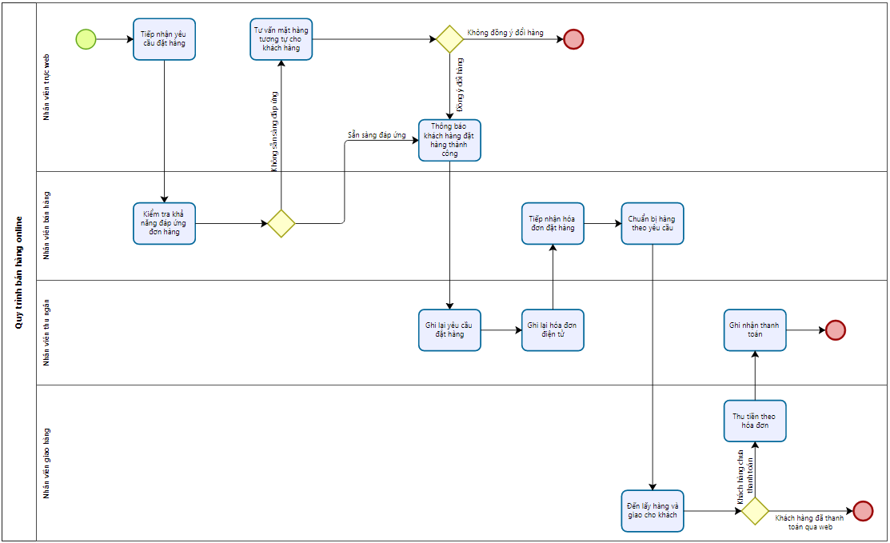**Mô hình hóa quy trình bán hàng online trên website**

Hình 15: Mô hình hóa quy trình bán hàng tại quầy của MasterTan

**Lý do lựa chọn quy trình bán hàng online**

Ở đây chúng em đang lựa chọn quy trình bán hàng online cho cửa hàng điều đó giúp mở rộng phạm vi tiếp cận khách hàng, tăng doanh thu, giảm chi phí vận hành, và cung cấp nhiều lợi ích khác như quản lý hiệu quả, tiếp thị chính xác, và phản hồi nhanh chóng. Những yếu tố này giúp cửa hàng tận dụng được tối đa tiềm năng kinh doanh và phát triển bền vững trong môi trường thương mại điện tử ngày nay.

**2.2. Mô phỏng quy trình bán hàng online qua website**

**Bối cảnh thực hiện:**

Trong quy trình bán hàng online của MasterTan, nhóm chúng em lựa chọn thời điểm để chạy quy trình là ngày nghỉ cuối tuần. Nhóm chung em chọn ngày này vì đây là lúc hầu hết tất cả mọi người đều được nghỉ ngơi, có thời gian rảnh để đi chơi và ăn uống nhiều hơn những ngày đi làm, đi học bận rộn trong tuần.

Cụ thể, thời gian dự kiến diễn ra từ 7h sáng đến 22h tối vào ngày 10/06/2024

**Cài đặt tham số Process Validation**

|  |  |
| --- | --- |
| **Đối tượng** | **Tham số** |
| Start Event | 100 lần |
| G01. Khả năng đáp ứng đơn hàng | Sẵn sàng đáp ứng đơn hàng 95%, không sẵn sàng đáp ứng đơn hàng 5%. |
| G02. Tư vấn đổi sản phẩm cho khách hàng | Khách hàng đồng ý đổi sản phẩm 90%, khách hàng không đồng ý đổi sản phẩm 10%. |
| G03. Tình trạng thanh toán của khách hàng | Khách hàng đã thanh toán qua web 60%, khách hàng chưa thanh toán 40%. |

Bảng 4: Cài đặt tham số Process Validation (Trước khi cải thiện)

- Tham số Max Arrival Count : Số lượng tối đa việc thực hiện quy trình, với quy trình bán hàng online, nhóm chọn 100 lần.

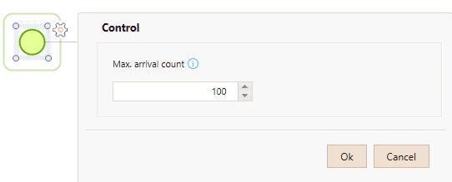Hình 16: Cài đặt tham số Process Validation cho Start Event (Trước khi cải thiện)

- Tham số Probability : có ý nghĩa “Khả năng có thể xảy ra”, được sử dụng với Gateway khi có hai trường hợp có thể xảy ra trong quy trình.

* 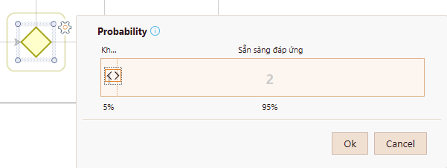Sẵn sàng đáp ứng đơn hàng 95%, không sẵn sàng đáp ứng đơn hàng 5%

Hình 17: Cài đặt tham số Process Validation cho G01. Khả năng đáp ứng đơn hàng (Trước khi cải thiện)

* Tư vấn đổi sản phẩm cho khách hàng: Khách hàng đồng ý đổi sản phẩm 90%, khách hàng không đồng ý đổi sản phẩm 10%

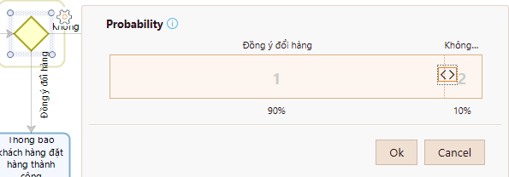Hình 18: Cài đặt tham số cho G02. Gợi ý đổi sản phẩm cho khách hàng (Trước khi cải thiện)

* 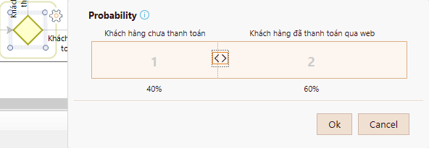Khách hàng đã thanh toán qua web 60%, khách hàng chưa thanh toán 40%

Hình 19: Cài đặt tham số cho G03. Tình trạng thanh toán của khách hàng (Trước khi cải thiện)

**Cài đặt tham số Time Analysis**

Time Analysis là tham số biểu thị thời gian tối đa cho 1 tác vụ được thực hiện. Ta có bảng cụ thể sau:

|  |  |
| --- | --- |
| **Task** | **Tham số Time Analysis** |
| Tác vụ 1: Nhân viên trực web tiếp nhận yêu cầu đặt hàng | 30 giây |
| Tác vụ 2: Nhân viên bán hàng kiểm tra khả năng đáp ứng đơn hàng | 30 giây |
| Tác vụ 3: Nhân viên trực web tư vấn đổi sản phẩm cho khách hàng | 4 phút |
| Tác vụ 4: Nhân viên trực web thông báo khách hàng đặt hàng thành công | 1 phút |
| Tác vụ 5: Nhân viên thu ngân ghi lại yêu cầu đặt hàng | 30 giây |
| Tác vụ 6: Nhân viên thu ngân ghi lại hóa đơn điện tử | 1 phút |
| Tác vụ 7: Nhân viên bán hàng tiếp nhận hóa đơn | 30 giây |
| Tác vụ 8: Nhân viên bán hàng lấy sản phẩm theo yêu cầu khách hàng | 10 phút |
| Tác vụ 9: Nhân viên giao hàng đến lấy hàng và giao cho khách | 20 phút |
| Tác vụ 10: Nhân viên giao hàng thu tiền theo hóa đơn | 2 phút |
| Tác vụ 11: Nhân viên thu ngân ghi nhận thanh toán | 1 phút |

Bảng 5: Cài đặt tham số Time Analysis

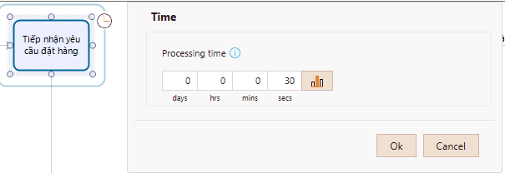**Tham số Time Analysis**

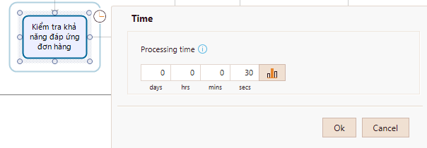Hình 20: Cài đặt tham số Time Analysis cho Tác vụ 1 (Trước khi cải thiện)

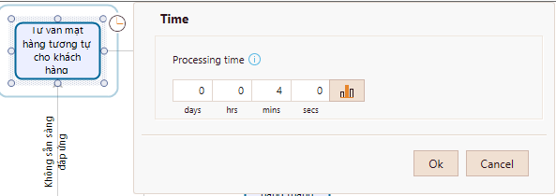Hình 21: Cài đặt tham số Time Analysis cho Tác vụ 2 (Trước khi cải thiện)

Hình 22: Cài đặt tham số Time Analysis cho Tác vụ 3 (Trước khi cải thiện)

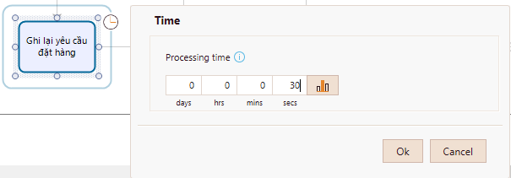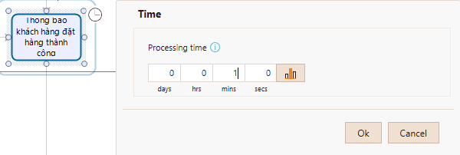Hình 23: Cài đặt tham số Time Analysis cho Tác vụ 4 (Trước khi cải thiện)

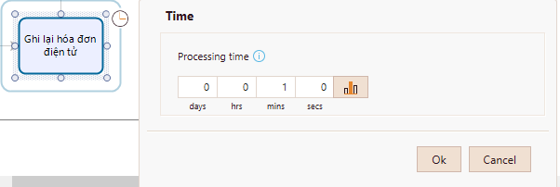Hình 24: Cài đặt tham số Time Analysis cho Tác vụ 5 (Trước khi cải thiện)

Hình 25: Cài đặt tham số Time Analysis cho Tác vụ 6 (Trước khi cải thiện)

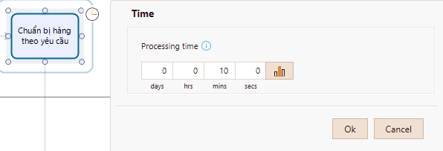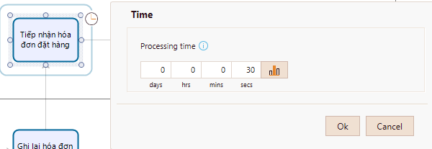Hình 26: Cài đặt tham số Time Analysis cho Tác vụ 7 (Trước khi cải thiện)

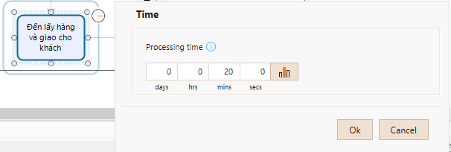Hình 27: Cài đặt tham số Time Analysis cho Tác vụ 8 (Trước khi cải thiện)

Hình 28: Cài đặt tham số Time Analysis cho Tác vụ 9 (Trước khi cải thiện)

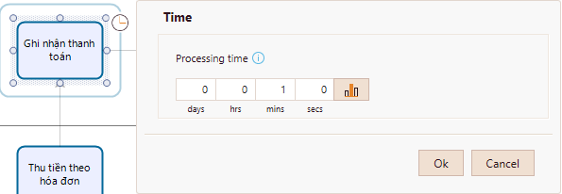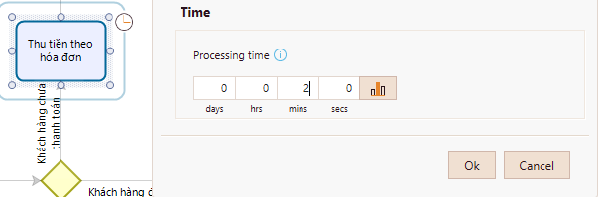Hình 29: Cài đặt tham số Time Analysis cho Tác vụ 10 (Trước khi cải thiện)

Hình 30: Cài đặt tham số Time Analysis cho Tác vụ 11 (Trước khi cải thiện)

**Cài đặt tham số Resource Analysis**

Resource Analysis là công cụ quản lý nguồn nhân lực thực hiện trong quy trình.

Thêm các nguồn lực: Trong phần Resource, có 4 nhân tố tham gia là nhân viên trực web, nhân viên bán hàng, nhân viên thu ngân, nhân viên giao hàng. Cả 4 nhân tố này đều là Role vì đây là các nhân tố đóng vai trò quan trọng trong quy trình bán hàng online.

Chọn số lượng tối đa các vị trí trong thẻ Availability:

* Mục Quantities của Nhân viên trực web chọn 2.
* Mục Quantities của Nhân viên bán hàng chọn 5.
* Mục Quantities của Nhân viên thu ngân là 2.
* Mục Quantities của Nhân viên giao hàng là 4.

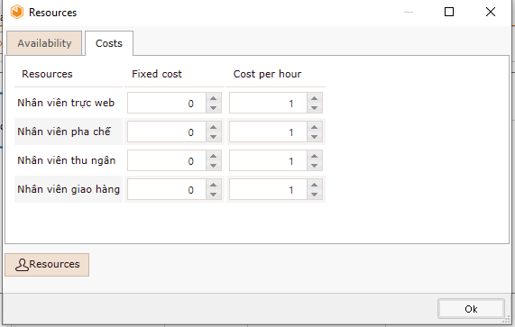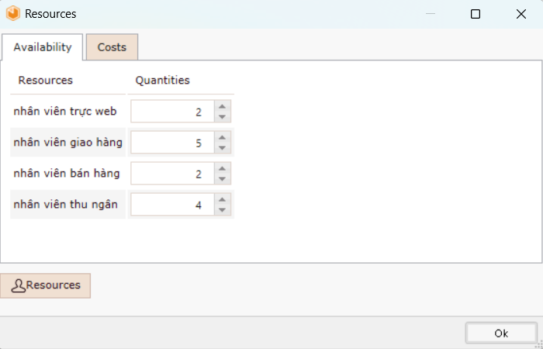Hình 31: Cài đặt tham số cho Quantities (Trước khi cải thiện)

32: Cài đặt tham số cho Fixed cost và Cost per hour (Trước khi cải thiện)

|  |  |
| --- | --- |
| TASK | NHÂN VIÊN |
| Tác vụ 1: Tiếp nhận yêu cầu đặt hàng | 1 Nhân viên trực web |
| Tác vụ 2: Kiểm tra khả năng đáp ứng đơn hàng | 1 Nhân viên bán hàng |
| Tác vụ 3: Tư vấn đổi sản phẩm cho khách hàng | 1 Nhân viên trực web |
| Tác vụ 4: Thông báo khách hàng đặt hàng thành công | 1 Nhân viên trực web |
| Tác vụ 5: Ghi lại yêu cầu đặt hàng | 1 Nhân viên thu ngân |
| Tác vụ 6: Ghi lại hóa đơn điện tử | 1 Nhân viên thu ngân |
| Tác vụ 7: Tiếp nhận hóa đơn | 1 Nhân viên bán hàng |
| Tác vụ 8: Lấy sản phẩm theo yêu cầu khách hàng | 1 Nhân viên bán hàng |
| Tác vụ 9: Đến lấy hàng và giao cho khách | 1 Nhân viên giao hàng |
| Tác vụ 10: Thu tiền theo hóa đơn | 1 Nhân viên giao hàng |
| Tác vụ 11: Ghi nhận thanh toán | 1 Nhân viên thu ngân |

Bảng 7: Tham số Resources Analysis (Trước khi cải thiện)

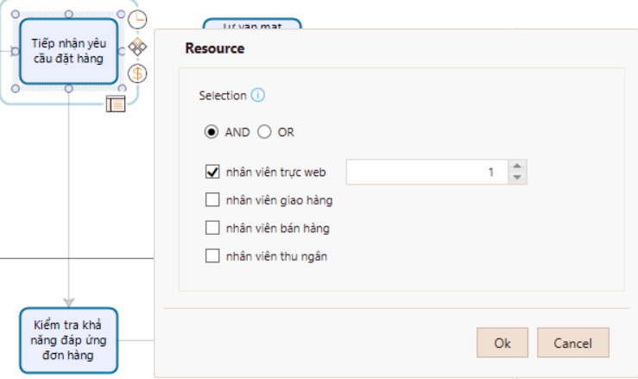

Hình 33: Cài đặt tham số Resources cho Tác vụ 1 (Trước khi cải thiện)

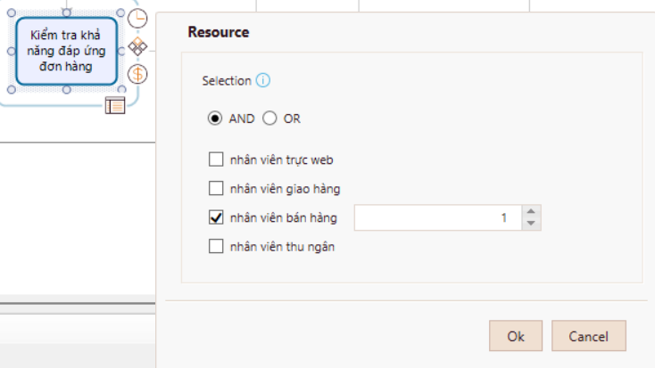

Hình 34: Cài đặt tham số Resources cho Tác vụ 2 (Trước khi cải thiện)

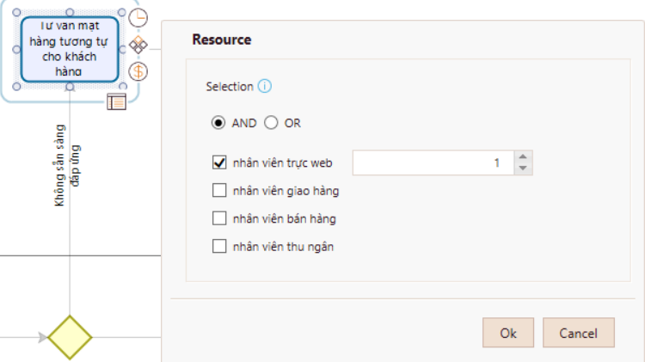

Hình 35: Cài đặt tham số Resources cho Tác vụ 3 (Trước khi cải thiện)

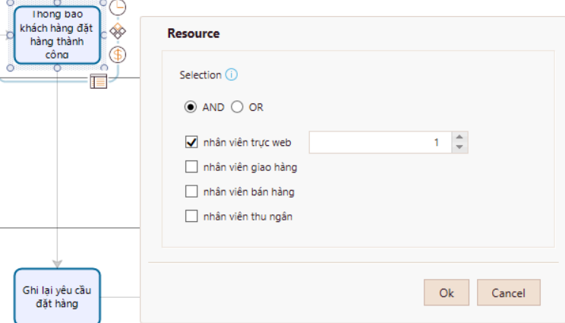

Hình 36: Cài đặt tham số Resources cho Tác vụ 4 (Trước khi cải thiện)

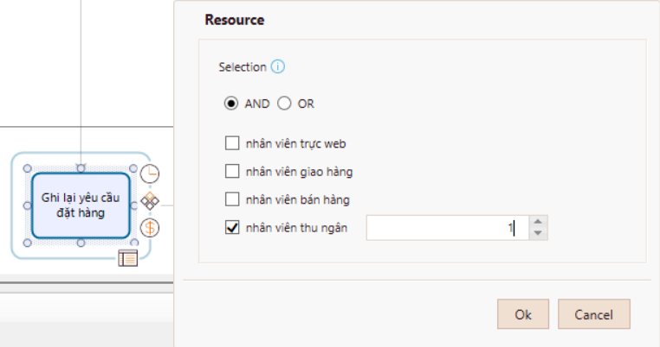

Hình 37: Cài đặt tham số Resources cho Tác vụ 5 (Trước khi cải thiện)

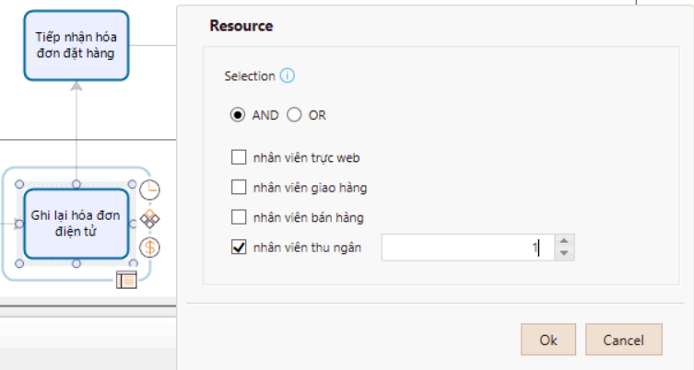

Hình 38: Cài đặt tham số Resources cho Tác vụ 6 (Trước khi cải thiện)

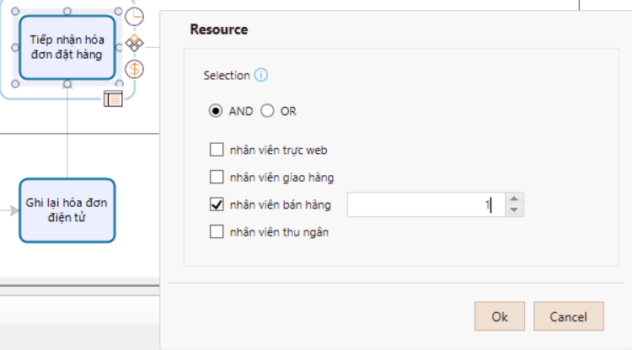

Hình 39: Cài đặt tham số Resources cho Tác vụ 7 (Trước khi cải thiện)

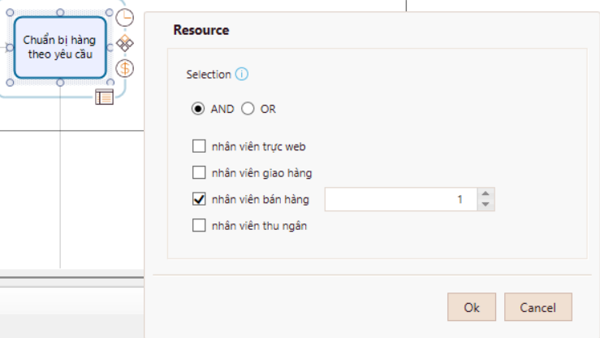

Hình 40: Cài đặt tham số Resources cho Tác vụ 8 (Trước khi cải thiện)

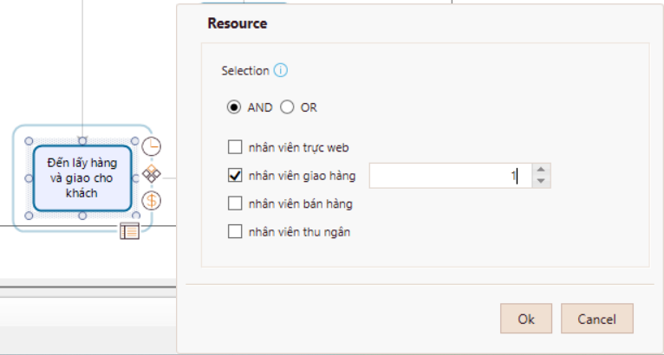

Hình 41: Cài đặt tham số Resources cho Tác vụ 9 (Trước khi cải thiện)

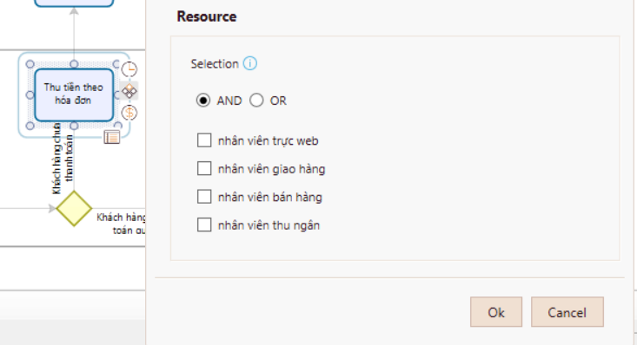

Hình 42: Cài đặt tham số Resources cho Tác vụ 10 (Trước khi cải thiện)

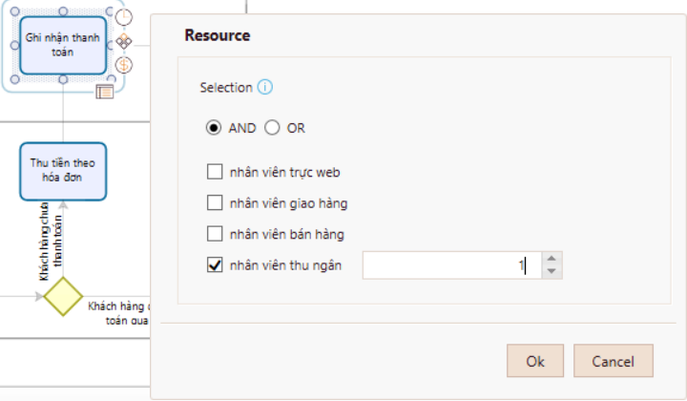

Hình 43: Cài đặt tham số Resources cho Tác vụ 11 (Trước khi cải thiện)

* **Cài đặt tham số Calendar Analysis**

|  |  |  |
| --- | --- | --- |
| **Ca** | **Thời Gian** | **Thời lượng** |
| Ca 1 | 8:00-13:00 | 5 giờ |
| Ca 2 | 13:00-18:00 | 5 giờ |
| Ca 3 | 18:00-23:00 | 5 giờ |

MasterTan bắt đầu giờ làm việc từ 8h đến 23h, thời gian làm việc chia thành 3 ca, mỗi ca làm việc kéo dài 5 tiếng, lịch làm việc áp dụng với tất cả nhân viên.

Bảng 8: Lịch làm việc của nhân viên MasterTan

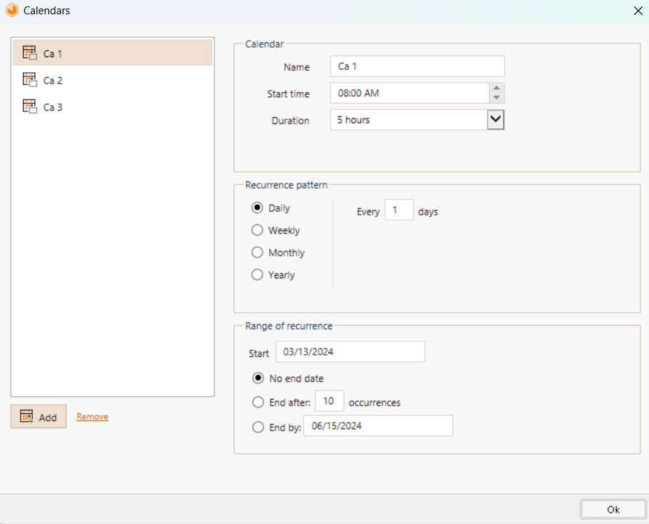

Hình 44: Cài đặt tham số Calendar Analysis cho Ca 1 (Trước khi cải thiện)

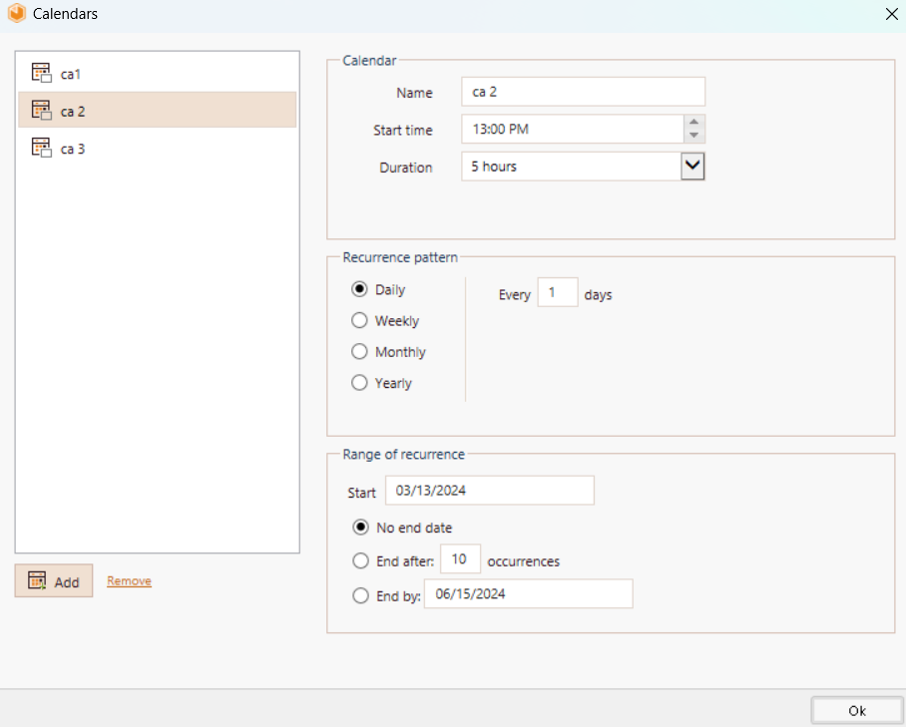

Hình 45: Cài đặt tham số Calendar Analysis cho Ca 2 (Trước khi cải thiện)

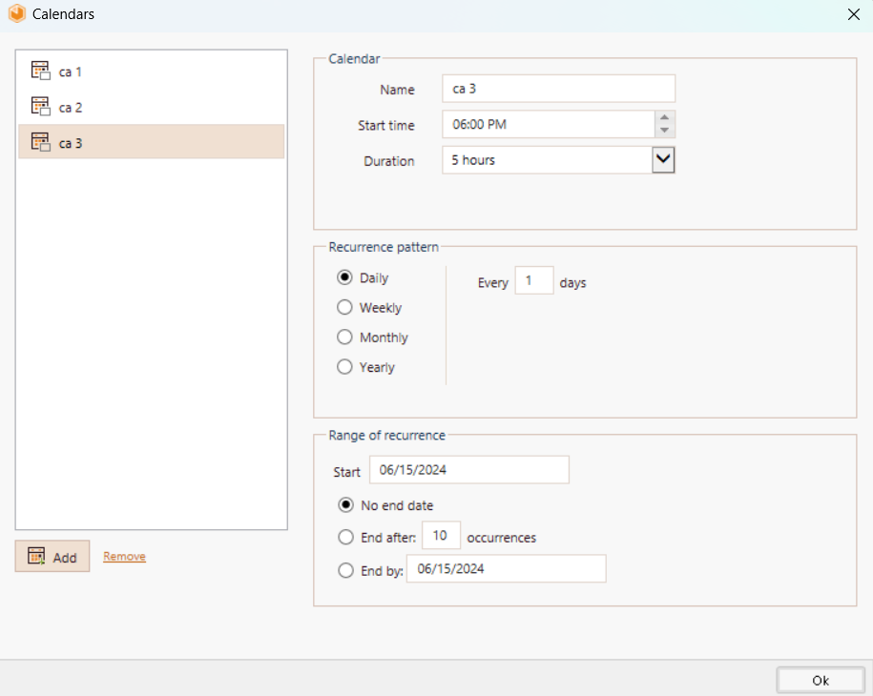

Hình 46: Cài đặt tham số Calendar Analysis cho Ca 3 (Trước khi cải thiện)

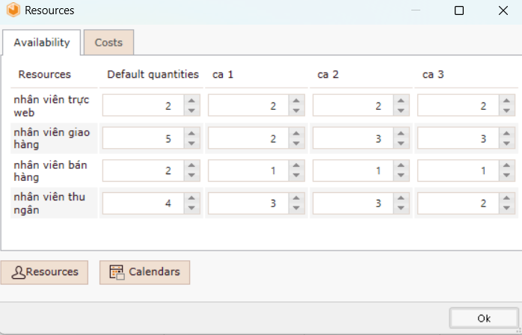

Hình 47: Cài đặt tham số chia ca (trước khi cải thiện)

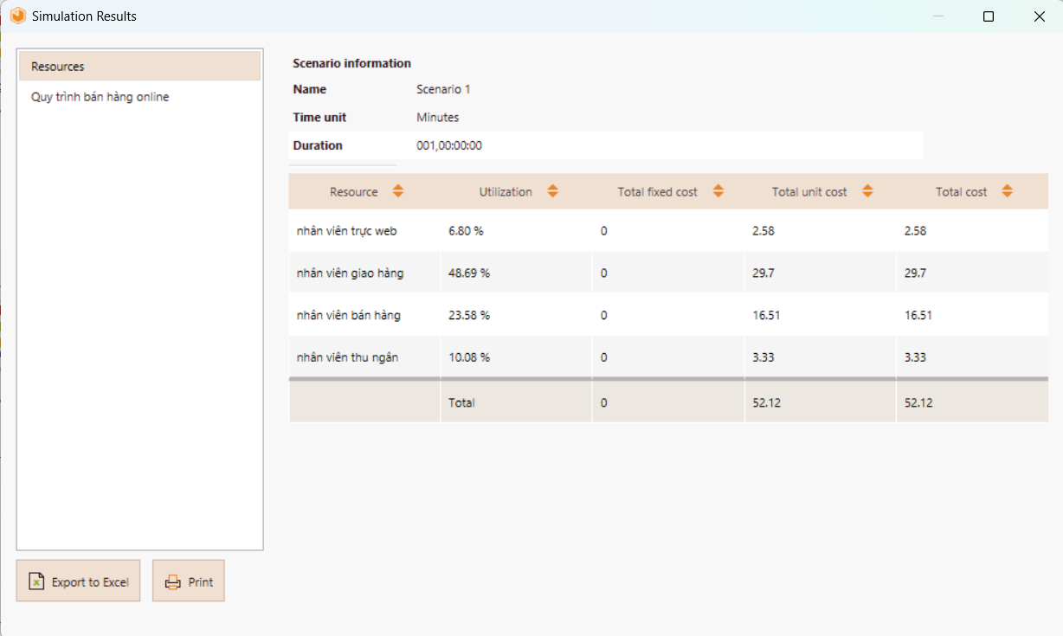

Hình 48: Kết quả sau khi chạy quy trình (trước khi cải thiện)

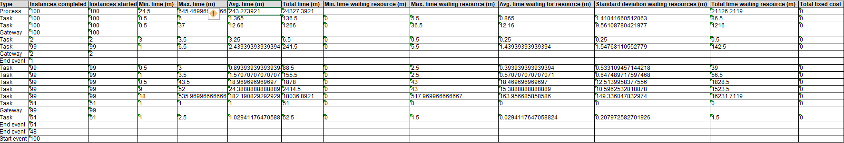

Hình 49: Kết quả sau khi chạy quy trình (Trước khi cải thiện)

Kết quả thu được:

Việc thiết lập simulation chạy thử quy trình cho kết quả trực quan về thời gian xử lý các giao dịch (100 giao dịch):

+ Min time: 24.5 phút

+ Max time: 645.4phút

+ Avg time: 243.27 phút

Mức độ sử dụng (Utilization) - Mức độ sử dụng của nhân viên thu ngân là 10.08% chứng tỏ nhân viên trực web đang được sử dụng ở mức quá thấp. - Mức độ sử dụng của nhân viên trực web là 6.80% cho thấy mức phân chia nhân viên vào mỗi ca làm việc chưa hợp lý, nhân viên còn quá nhiều thời gian rảnh rỗi và không được sử dụng hết công suất. - Mức độ sử dụng 23.58% của nhân viên bán hàng cho thấy nhân viên bán hàng cũng có thời gian nhàn rỗi đáng kể. - Mức độ sử dụng 48.69% cho thấy nhân viên giao hàng làm việc không bị quá tải nhưng từ số lượng nhân viên đến phân chia ca làm việc đều chưa thật sự hợp lý. Các chỉ số này cho thấy mức độ sử dụng của cả nhân viên trực web , nhân viên thu ngân đều ở mức rất thấp, chứng tỏ MasterTan đang sử dụng nguồn lực không hiệu quả. Thời gian để thực hiện quy trình đã được thể hiện. Việc Bán Hàng và Giao hàng mất nhiều thời gian nhất nên cần được tối ưu hơn.

**2.3. Tối ưu hóa quy trình**

**2.3.1. Phân tích thông tin Silo và giải pháp**

Silo thông tin là một hệ thống quản lý thông tin không thể tự do giao tiếp với các hệ thống quản lý thông tin khác. Giao tiếp trong silo thông tin luôn theo chiều dọc, khiến hệ thống khó hay không thể làm việc với các hệ thống không liên quan.

Thông tin silo được tạo ra khi các phòng ban hay nhóm trong một tổ chức không thể chia sẻ thông tin hay kiến thức kịp thời với nhau thông qua hệ thống thông tin. Khi các bộ phận khác nhau trong một doanh nghiệp không chia sẻ các ưu tiên giống nhau và làm việc với các bộ dữ liệu khác nhau, ban lãnh đạo có thể tạo ra một môi trường không khuyến khích giao tiếp và cộng tác giữa các nhóm.

Thông tin silo là tình trạng dữ liệu mà chỉ có một bộ phận, phòng ban có thể truy cập được, dữ liệu bị cô lập với các bộ phận, phòng ban khác của doanh nghiệp đó. Điều này dẫn đến sự thiếu minh bạch, thiếu hiệu quả và mất niềm tin trong nội bộ doanh nghiệp. Điều này thường xảy ra khi các bộ phận, phòng ban khác nhau sử dụng các app khác nhau, do đó dữ liệu được thu thập phân mảnh, rời rạc và tách biệt với phần còn lại của doanh nghiệp.

Doanh nghiệp sẽ khó phát triển nếu xảy ra và duy trì sự tồn tại của thông tin silo trong môi trường làm việc bởi nó sẽ tạo ra môi trường làm việc thiếu tính hợp tác, bức tranh tổng quan vận hành cho doanh nghiệp còn nhiều thiếu sót, ảnh hưởng tới độ chính xác của doanh nghiệp hay ảnh hưởng xấu tới trải nghiệm của khách hàng.

Silo thông tin là rào cản cần được phá bỏ để doanh nghiệp có thể phát triển. Doanh nghiệp cần có chiến lược bài bản để xây dựng môi trường làm việc cởi mở, khuyến khích chia sẻ thông tin và hợp tác giữa các bộ phận, từ đó nâng cao hiệu quả hoạt động và tăng cường sự hài lòng của khách hàng.

**Phân tích thông tin silo của MasterTan**:

Trường hợp 1: Dựa vào dữ liệu và mô hình bán hàng ở câu trên ta thấy rằng hiện tại cửa hàng MasterTan vẫn đang thực hiện cách thức bán hàng phổ biến hiện nay đó là: khách hàng order -> nhân viên tiếp nhận đơn và thực hiện thao tác nhập lên hệ thống là máy tính chuyên dụng để order -> in bill tính tiền cho khách -> Giao hàng cho khách hàng. Ngoài ra, nhân viên Bán Hàng sử dụng phần mềm tách biệt với nhân viên thu ngân. Điều này sẽ xảy ra thông tin silo. Cụ thể: Cửa hàng hết hàng của một số loại sản phẩm nhưng trên hệ thống POS thu ngân không thể hiện điều đó. Bên cạnh đó, nhân viên Bán Hàng của cửa hàng chưa kịp thông báo tới nhân viên thu ngân. Vì thế mà nhân viên đã xuất hóa đơn của mặt hàng đã hết hàng cho khách hàng. => Thông tin silo giữa nhân viên bán hàng, trực web và nhân viên thu ngân.

Trường hợp 2: Nhân viên xin quản lý đổi ca làm việc hoặc nghỉ phép nhưng quản lý quên chưa thay đổi trên lịch làm việc. Điều này dẫn tới hệ thống chấm công đổ lỗi về việc quẹt thẻ chấm công của nhân viên so với lịch thực tế (chưa được sửa do quản lý quên) => Gây ra thông tin silo giữa bộ phận nhân sự và hệ thống chấm công

❖ **Đối với Trường hợp 1** : Sử dụng tăng cường các thiết bị trao đổi giữa nhân viên các khu vực với nhau như thiết bị điện tử chuyên dụng, tập trung đào tạo chuyên môn nghiệp vụ, nhấn mạnh sự hợp tác giữa các bộ phận. Đặc biệt sử dụng kết hợp với phần mềm thu ngân có cải tiến như POS Viindoo nhằm hạn chế việc silo thông tin giữa phần mềm quản lý web bán hàng và phần mềm thu ngân, khắc phục được tình trạng nhập đơn đã hết hàng cho khách hàng. Một số ưu điểm vượt trội của phần mềm so với những phần mềm thông thường khác:

**1. Quản lý bán hàng hiệu quả:**

● **Tích hợp đa kênh bán hàng**: Viindoo POS giúp bạn quản lý bán hàng trên nhiều kênh như cửa hàng, website, app di động, mạng xã hội,... một cách thống nhất.

● **Thanh toán linh hoạt**: Hỗ trợ nhiều hình thức thanh toán phổ biến như tiền mặt, thẻ ngân hàng, ví điện tử, mã QR,...

● **Quản lý khuyến mãi**: Tạo và áp dụng các chương trình khuyến mãi cho từng sản phẩm, nhóm sản phẩm hoặc toàn bộ cửa hàng.

● **Quản lý hóa đơn**: In hóa đơn bán hàng nhanh chóng, chuyên nghiệp với đầy đủ thông tin.

● **Phân tích doanh thu**: Theo dõi doanh thu theo từng sản phẩm, nhân viên, thời điểm,... giúp bạn đưa ra quyết định kinh doanh sáng suốt.

**2. Quản lý kho hàng chuyên nghiệp**:

● **Nhập kho, xuất kho**: Theo dõi chi tiết số lượng hàng hóa nhập vào, xuất ra khỏi kho.

● **Cảnh báo tồn kho**: Nhận thông báo khi hàng hóa sắp hết hoặc tồn kho quá hạn.

● **Kiểm kê hàng hóa**: Thực hiện kiểm kê hàng hóa định kỳ hoặc đột xuất một cách dễ dàng.

● **Phân loại hàng hóa**: Phân loại hàng hóa theo nhiều tiêu chí khác nhau để quản lý hiệu quả hơn.

**3. Quản lý nhân viên hiệu quả**:

● **Phân quyền quản lý**: Cấp quyền cho từng nhân viên theo từng vai trò cụ thể.

● **Theo dõi hiệu quả bán hàng**: Theo dõi doanh số bán hàng của từng nhân viên để đánh giá hiệu quả công việc.

● **Tính lương thưởng**: Tự động tính lương thưởng cho nhân viên dựa trên doanh số bán hàng.

● **Quản lý ca làm việc**: Lập lịch làm việc cho nhân viên và theo dõi giờ giấc chấm công.

**4. Báo cáo chi tiết:**

● **Cung cấp nhiều loại báo cáo**: Doanh thu, lợi nhuận, tồn kho, khách hàng,...

● **Báo cáo theo nhiều giai đoạn**: Theo ngày, tuần, tháng, quý,...

● **Xuất báo cáo ra file Excel, PDF**: Dễ dàng chia sẻ và lưu trữ báo cáo.

**5.** **Dễ sử dụng**:

● Giao diện đơn giản, trực quan: Dễ dàng thao tác ngay cả khi bạn không có nhiều kinh nghiệm sử dụng máy tính, kết nối dễ dàng với các thiết bị hỗ trợ như máy quét, in mã vạch, cân điện tử, két tiền tự động, v.v trên nhiều thiết bị (PC, Laptop, Ipad, Màn hình POS, v.v.

● Hỗ trợ đa ngôn ngữ: Tiếng Việt, tiếng Anh,...

● Có đội ngũ nhân viên hỗ trợ nhiệt tình: Sẵn sàng giải đáp mọi thắc mắc của bạn 24/7.

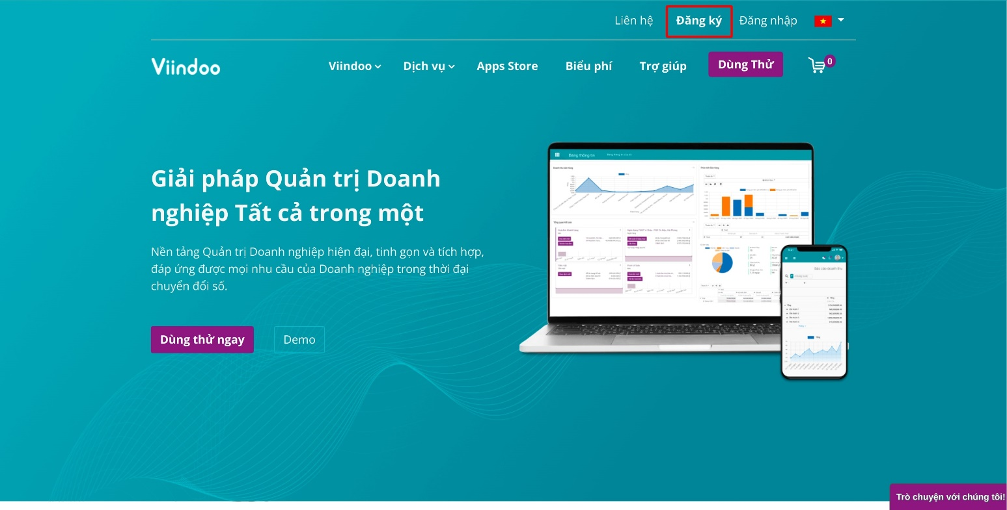

Hình 50: Phần mềm thu ngân POS Viindoo

❖ **Đối với Trường hợp 2:** Cần nâng cao ý thức trách nhiệm của cả nhân viên và quản lý. Khi có sự thay đổi lịch làm việc, quản lý cần ghi chú và sửa lại ngay trên lịch làm việc. Trong trường hợp quản lý quên chưa sửa lịch, nhân viên cũng có trách nhiệm nhắc nhở quản lý sửa lịch theo đúng với lịch mà nhân viên đó đã thay đổi. Thực hiện những điều này, công ty có thể hạn chế sai sót, nhầm lẫn và hạn chế việc hệ thống chấm công đổ lỗi về bộ phận nhân sự

**2.3.2. Cài đặt tham số sau khi cải thiện**

**a. Nhận định một số vấn đề tồn tại của quy trình bán hàng online trước khi cải thiện**

Mô hình bán hàng online trước khi cải thiện có hiệu suất của nhân viên bán trực web và nhân viên thu ngân dưới 12%, cụ thể lần lượt là 6,08%% và 10.8%. Trong khi đó hiệu suất của nhân viên bán hàng và nhân viên giao hàng cao hơn gấp 2-3 lần (23.58% và 48.69%). Có thể thấy, mô hình bán hàng online trước khi cải thiện là chưa đạt được hiệu quả tốt nhất. Trước hết, mặc dù khách hàng sẽ có xu hướng mua trực tiếp nhiều hơn online, nhưng số lượng tối đa tại cổng vào còn khá thấp. Thứ hai, việc nhân viên trực web và nhân viên thu ngân đang có thời gian rảnh rỗi nhiều, cửa hàng chưa tận dụng được tối đa năng suất của nhân viên. Thứ ba chi phí trả lương cho nhân viên hiện đang chưa tỷ lệ thuận với khối lượng công việc nhân viên được nhận ( trả lương cao hơn so với thực tế ). Nhận định được một số vấn đề tồn tại chưa được hợp lý, nhóm em quyết định thay đổi một số yếu tố liên quan đến số lần thực hiện quy trình tối đa, thay đổi chi phí trả lương, giảm thời gian thực hiện các tác vụ, phân công phân nhiệm rõ ràng, hợp lý hơn nhằm đạt được hiệu suất quy trình cao hơn.

**b. Cải tiến quy trình bán hàng Online**

**Cài đặt tham số Process Validation.**

Các tham số gần như sẽ tương đương với tham số trước khi cải thiện để đồng bộ thống nhất về dữ liệu cũng như kết quả đầu ra được khả quan nhất.

|  |  |
| --- | --- |
| Đối tượng | Tham số |
| Start Event | 100 lần |
| G01. Khả năng đáp ứng đơn hàng | Sẵn sàng đáp ứng đơn hàng 95%, không sẵn sàng đáp ứng đơn hàng 5%. |
| G02. Gợi ý đổi sản phẩm cho khách hàng | Khách hàng đồng ý đổi sản phẩm 90%, khách hàng không đồng ý đổi sản phẩm 10%. |
| G03. Tình trạng thanh toán của khách hàng | Khách hàng đã thanh toán qua web 60%, khách hàng chưa thanh toán 40%. |

Bảng 9: Cài đặt tham số Process Validation (Sau khi cải thiện)

- Tham số Max Arrival Count : Số lượng tối đa việc thực hiện quy trình, với quy trình bán hàng online, nhóm chọn 100 lần.

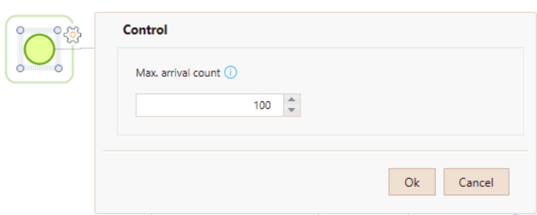

Hình 51: Cài đặt tham số Process Validation cho Start Event (Sau khi cải thiện)

- Tham số Probability : có ý nghĩa “Khả năng có thể xảy ra”, được sử dụng với Gateway khi có hai trường hợp có thể xảy ra trong quy trình. + Sẵn sàng đáp ứng đơn hàng 95%, không sẵn sàng đáp ứng đơn hàng 5%.

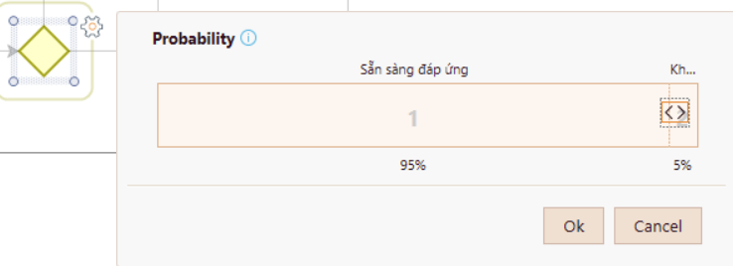

Hình 52: Cài đặt tham số Process Validation cho G01. Khả năng đáp ứng đơn hàng

(Sau khi cải thiện)

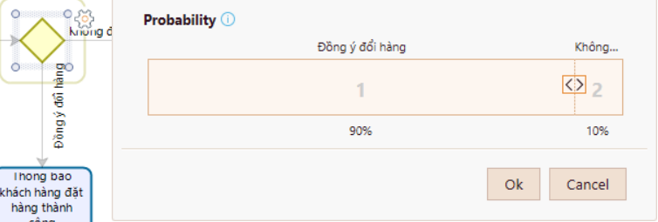

Hình 53: Cài đặt tham số cho G02. Gợi ý đổi sản phẩm cho khách hàng (Sau khi cải thiện)

+ Khách hàng đã thanh toán qua web 60%, khách hàng chưa thanh toán 40%.

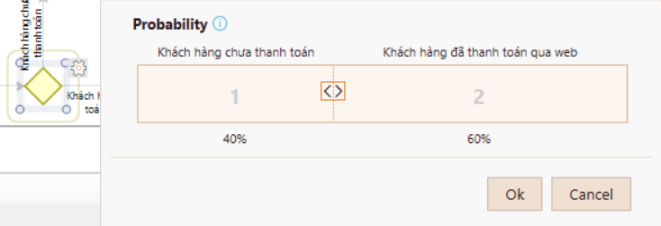

Hình 54: Cài đặt tham số cho G03. Tình trạng thanh toán của khách hàng

(Sau khi cải thiện)

**Cài đặt tham số Time Analysis.**

Sau khi tìm hiểu và cải thiện quy trình, nhóm đã quyết định giảm thời gian các tác vụ 3,8,9,10 của các nhân viên như trình bày bên dưới. Tận dụng tối đa thời gian rảnh rỗi, kết hợp với việc thay đổi hợp lý số lượng nhân viên mỗi ca, tập trung vào đào tạo nhân viên chất lượng cao, khuyến khích nhân viên làm 2 ca một ngày. Cụ thể sự điều chỉnh như sau:

|  |  |  |
| --- | --- | --- |
| **task** | ham số Time Analysis (trước khi cải thiện) | Tham số Time Analysis (sau khi cải thiện) |
| Tác vụ 1: Nhân viên trực web tiếp nhận yêu cầu đặt hàng | 30 giây | 30 giây |
| Tác vụ 2: Nhân viên bán hàng kiểm tra khả năng đáp ứng đơn hàng | 30 giây | 30 giây |
| Tác vụ 3: Nhân viên trực web tư vấn đổi sản phẩm cho khách hàng | 4 phút | 3 phút |
| Tác vụ 4: Nhân viên trực web thông báo khách hàng đặt hàng thành công | 1 phút | 1 phút |
| Tác vụ 5: Nhân viên thu ngân ghi lại yêu cầu đặt hàng | 30 giây | 30 giây |
| Tác vụ 6: Nhân viên thu ngân ghi lại hóa đơn điện tử | 1 phút | 1 phút |
| Tác vụ 7: Nhân viên bán hàng tiếp nhận hóa đơn | 30 giây | 30 giây |
| Tác vụ 8: Nhân viên bán hàng lấy sản phẩm theo yêu cầu khách hàng | 10 phút | 9 phút |
| Tác vụ 9: Nhân viên giao hàng đến lấy hàng và giao cho khách | 20 phút | 9 phút |
| Tác vụ 10: Nhân viên giao hàng thu tiền theo hóa đơn | 2 phút | 1 phút |
| Tác vụ 11: Nhân viên thu ngân ghi nhận thanh toán | 1 phút | 1 phút |

Bảng 10: So sánh Tham số Time Analysis trước và sau khi cải thiện

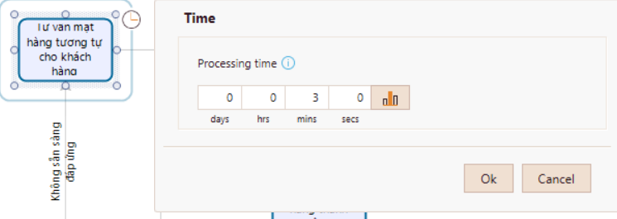

Hình 55: Cài đặt tham số Time Analysis cho Tác vụ 3 (Sau khi cải thiện)

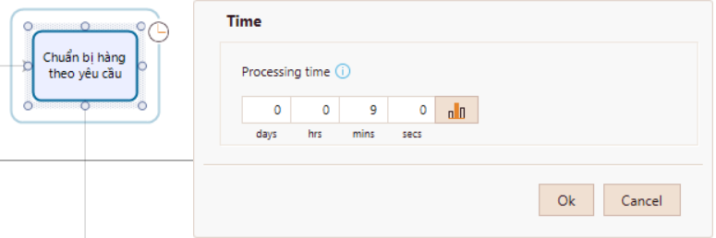

Hình 56: Cài đặt tham số Time Analysis cho Tác vụ 8 (Sau khi cải thiện)

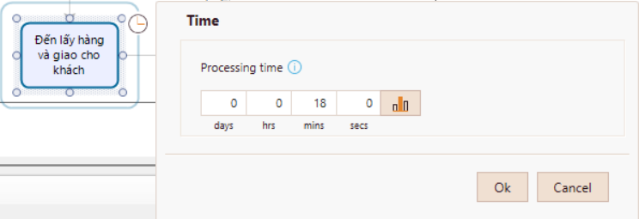

Hình 57: Cài đặt tham số Time Analysis cho Tác vụ 9 (Sau khi cải thiện)

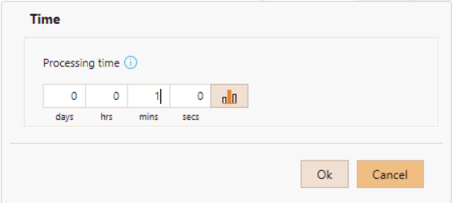

Hình 58: Cài đặt tham số Time Analysis cho Tác vụ 10 (Sau khi cải thiện)

Cài đặt tham số Resource Analysis.

Resource Analysis là công cụ quản lý nguồn nhân lực thực hiện trong quy trình.

Thêm các nguồn lực: Trong phần Resource, có 4 nhân tố tham gia là nhân viên trực web, nhân viên bán hàng, nhân viên thu ngân, nhân viên giao hàng. Cả 4 nhân tố này đều là Role vì đây là các nhân tố đóng vai trò quan trọng trong quy trình bán hàng online.

- Chọn số lượng tối đa các vị trí trong thẻ Availability không có sự thay đổi so với quy trình cũ:

+ Mục Quantities của Nhân viên trực web chọn 2.

+ Mục Quantities của Nhân viên bán hàng chọn 5.

+ Mục Quantities của Nhân viên thu ngân là 2.

+ Mục Quantities của Nhân viên giao hàng là 4.

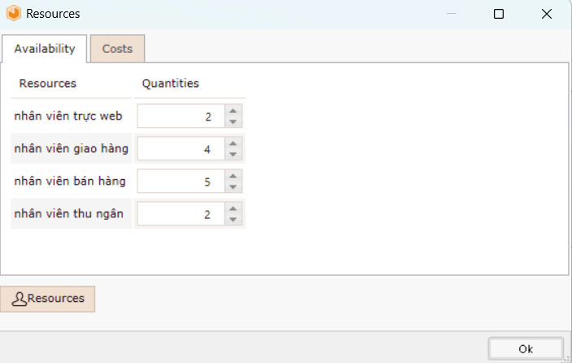

Hình 59: Cài đặt tham số cho Quantities (Sau khi cải thiện)

- Chọn chi phí cố định và chi phí theo giờ trong thẻ Resources không có sự thay đổi so với trước khi cải thiện quy trình:

|  |  |  |
| --- | --- | --- |
| Nhân viên | Fixed cost | Cost per hour |
| Nhân viên trực web | 0 | $1 |
| Nhân viên bán hàng | 0 | $1 |
| Nhân viên thu ngân | 0 | $1 |
| Nhân viên giao hàng | 0 | $1 |

Bảng 11: Chi phí cố định và chi phí theo giờ của nhân viên

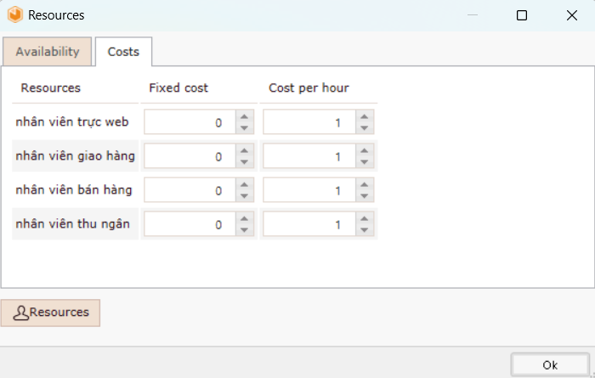

Hình 60: Cài đặt tham số cho Fixed cost và Cost per hour (Sau khi cải thiện)

- Tham số Resources Analysis không thay đổi so với trước khi cải thiện:

|  |  |
| --- | --- |
| TASK | NHÂN VIÊN |
| Tác vụ 1: Tiếp nhận yêu cầu đặt hàng | 1 Nhân viên trực web |
| Tác vụ 2: Kiểm tra khả năng đáp ứng đơn hàng | 1 Nhân viên bán hàng |
| Tác vụ 3: Tư vấn đổi sản phẩm cho khách hàng | 1 Nhân viên trực web |
| Tác vụ 4: Thông báo khách hàng đặt hàng thành công | 1 Nhân viên trực web |
| Tác vụ 5: Ghi lại yêu cầu đặt hàng | 1 Nhân viên thu ngân |
| Tác vụ 6: Ghi lại hóa đơn điện tử | 1 Nhân viên thu ngân |
| Tác vụ 7: Tiếp nhận hóa đơn | 1 Nhân viên bán hàng |
| Tác vụ 8: Lấy sản phẩm theo yêu cầu khách hàng | 1 Nhân viên bán hàng |
| Tác vụ 9: Đến lấy hàng và giao cho khách | 1 Nhân viên giao hàng |
| Tác vụ 10: Thu tiền theo hóa đơn | 1 Nhân viên giao hàng |
| Tác vụ 11: Ghi nhận thanh toán | 1 Nhân viên thu ngân |

Bảng 12: Tham số Resources Analysis (Sau khi cải thiện)

**Cài đặt tham số Calendar Analysis.**

Sau khi cải thiện, MasterTan vẫn bắt đầu giờ làm việc từ 7h đến 22h, thời gian làm việc chia thành 3 ca, mỗi ca làm việc kéo dài 5 tiếng, lịch làm việc áp dụng với tất cả nhân viên, không thay đổi so với quy trình cũ.

|  |  |  |
| --- | --- | --- |
|  | Thời gian | Thời lượng |
| Ca 1 | 8:00-13:00 | 5 tiếng |
| Ca 2 | 13:00-18:00 | 5 tiếng |
| Ca 3 | 18:00-23:00 | 5 tiếng |

Bảng 13: Lịch làm việc của nhân viên MasterTan (sau khi cải thiện)

● Thiết lập số lượng nhân viên vào mỗi ca làm việc:

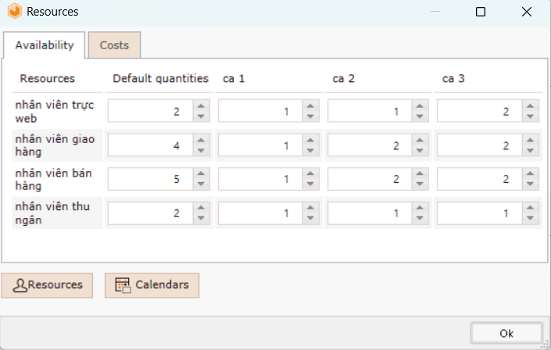

Hình 61: Cài đặt số lượng nhân viên mỗi ca (Sau khi cải thiện)

**Kết quả sau khi chạy quy trình**

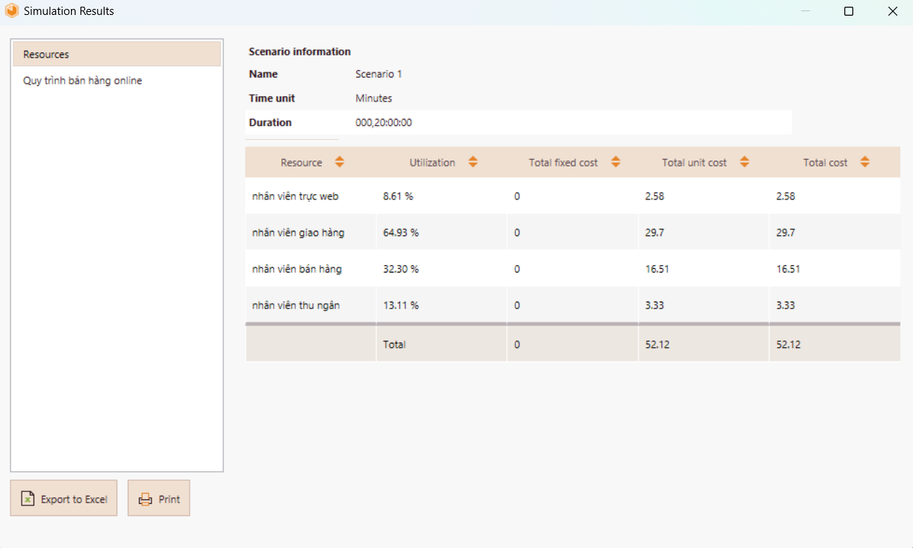

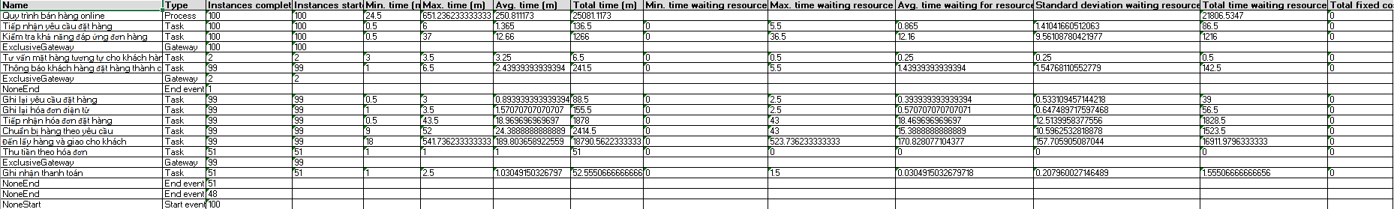

Hình 49: Kết quả sau khi chạy quy trình (Trước khi cải thiện)

Kết quả thu được:

Việc thiết lập simulation chạy thử quy trình cho kết quả trực quan về thời gian xử lý các giao dịch (100 giao dịch):

+ Min time: 24.5 phút

+ Max time: 651.23 phút

+ Avg time: 250.81 phút

Tổng quan, sau khi cải thiện quy trình thì Utilization của các nhân viên đã có sự tăng nhẹ điều này cho thấy cửa hàng đã biết cách tận dụng nguồn lực so với trước đây. Sự thay đổi này do sự phân bổ nhân viên cho mỗi ca làm việc giảm nhưng vẫn đảm bảo được khối lượng công việc hoàn thành có hiệu quả tránh có những nhân viên nhàn rỗi. Cụ thể hiệu quả như sau:

+ Nhân viên trực web: 8.61% (tăng 1.1%)

+ Nhân viên bán hang: 32.30% (tăng 7.72%)

+ Nhân viên thu ngân: 13.11% (tăng 3.05%)

+ Nhân viên giao hàng: 64.93% (tăng 16.24%)